**Цифровизация как механизм снижения коррупционных рисков: Анализ опыта Эстонии и Грузии**

**I. Эстония**

**1.1 Общий обзор политики цифровизации**

Эстония является идеальным кейсом постсоветского пространства в части эффективной борьбы с коррупцией на основе инструмента информационных технологий. Получив независимость после распада СССР, Эстония оказалась малой по территории страной с низкой численностью населения, без доступа к природным ресурсам. Руководство страны осознало, что цифровизация - это путь развития за пределы природных ресурсов. Новое правительство было сформировано 32-летним Мартом Лааром и кабинетом, состоящим из молодых людей, которые не имели отношения к предыдущей системе. Средний возраст членов кабинета составлял 35 лет. Это обусловило создание открытого климата свободы слова, мнений и нулевой терпимости к коррупции, которая повлияла на многие другие постсоветские республики.

За прошедшее время в Эстонии в части цифровизации были предприняты ключевые меры: открытие первой онлайн базы данных государственного сектора (1995 г.), общего госпортала (1998 г.), платформа обмена данными X-Road, позволяющая перекрестное использование общедоступных данных. (2001 г.), введение электронных удостоверений личности и принятие Закона «О цифровой подписи», которая имеет ту же юридическую силу, что и подпись от руки (2002 г.). С целью полноценного применения этой инициативы, в 2000 г. парламент принял закон, объявляющий доступ к Интернету правом человека. Важным аспектом проекта X-Road в части снижения коррупции является децентрализованная система. В 2005 г. принят Закон «Об электронных выборах», в 2011 г. прошли первые электронные выборы, которые сэкономили 11 000 рабочих дней. В 2008 г. открыт Регистр электронного бизнеса, позволяющий открыть фирму не более, чем за 18 минут. Система электронного здравоохранения повысила эффективность системы, стала более дружественной к пациенту. С 2010 г. работает Централизованная электронная безбумажная система для выдачи и обработки рецептов (Center for Global Affairs & Strategic Studies Report, 2018). Все эти действия объясняют, почему в стране было наибольшее количество стартапов на 1 чел. в 2013 г., успешно разработав известную на весь мир систему Skype. К настоящему времени результаты электронной системы обеспечили прозрачность правительства, безопасный обмен данными, здоровое и образованное население с доступом к социальным услугам, благоприятную среду для бизнеса, снижение коррупции и бюрократии.

Для решения вопросов прозрачности и подотчетности правительство ввело программу «Ни один гражданин не остался позади» для обеспечения доступа к услугам е-правительства. В первые годы после начала инициативы количество домохозяйств с доступом в интернет увеличилось с 45% до 85%, широко распространенный бесплатный Wi-Fi был предоставлен как в сельских, так и в городских районах, а также в 700 общественных точках доступа в интернет (Harvard Business School, 2016). Все это позволило людям получить доступ к качественной, актуальной и надежной информации.

Согласно индексу ИВК Transparency International уровень коррупции в стране снижался с 2004 г., кроме 2007, 2011 и 2012 гг., когда он вырос по сравнению с 2006 и 2010 годами. Снижение коррупции тесно связано с фактором исчезновения «посредника» при получении госуслуг. Можно утверждать, что чем больше людей пользуются интернетом и электронными услугами, тем меньше госслужащих или посредников участвуют в предоставлении услуг и, следовательно, в коррупционной деятельности.

Кроме того, как изображено на рис. 1, исследование ООН в области электронного правительства наглядно показывает, что по состоянию на 2016 год Эстония получила 0,83 балла по развитию системы электронного правительства («e-government»), что соответствует 13-му месту из 193 стран. Развитие онлайн-услуг (0,89 балла) и человеческих ресурсов в сфере цифровизации (0,88) оценивается еще выше.

**Рис. 1** Динамика Индекса ООН «E-government» по Эстонии за 2012, 2014 и 2016 гг.

***Источник****: данные ООН «E-government survey», https://publicadministration.un.org*

Влияние электронного правительства на прозрачность было подтверждено во многих заявлениях эстонских политиков, но для выявления корреляции между развитием электронного правительства в стране и уровнем прозрачности, можно посмотреть на результаты исследования международного эксперта по цифровизации и кибербезопасности Анны Меленчук, которая проанализировала, каким образом уровень электронного правительства повлиял на уровень прозрачности и коррупции в Эстонии в 2004-2010 гг. (Melenchuk, 2018). Результаты показали сильную корреляцию между уровнем развития электронного правительства в Эстонии и прозрачностью (коэффициент корреляции 0,665). Это означает, что при улучшении электронного правительства на 1% происходит снижение уровня коррупции и повышение прозрачности на 0,7%.

Такой вывод был подтвержден магистерской диссертацией Яануса Карва (2015), который обнаружил 4 возможных фактора, каким образом электронное правительство способно снизить коррупцию. Анализируя факты коррупции в стране за 15 лет, он выяснил, что фактор «исчезновения посредника» был наиболее эффективным фактором снижения коррупции. Связь между электронным правительством и снижением коррупции была подтверждена и в других исследованиях (Andersen, 2009; Transparency International 2003; Elbahnasawy, 2014). Таким образом, в Эстонии постоянное развитие услуг электронного правительства и их более широкое использование оказали положительное влияние на снижение уровня коррупции, способствуя повышению уровня гибкости правительства, подотчетности, прозрачности, доверия и исчезновения «посредников».

Другие страны, развивающие услуги электронного правительства, могут изучить опыт Эстонии. Правительство должно создавать условия, при которых фирмы в сфере ИКТ могут создавать электронные услуги в стране. Как показал опыт Эстонии, необходимо децентрализовать инфраструктуру электронного правительства. Такая система не может контролироваться одним человеком или группой, и поэтому менее подвержена коррупции.

**1.2 Количественный анализ трендов**

Для анализа трендов уровня общественного внимания применяется система «Google trends», позволяющая анализировать, как часто определенный термин ищут по отношению к общему объему поисковых запросов в различных регионах мира и на различных языках. На горизонтальной оси основного графика представлено время, а на вертикальной — частота поиска термина по отношению к общему числу запросов во всем мире. Под основным графиком отображается распределение популярности по регионам, городам и языкам[1]. На рис. 2 ниже показаны тренды поиска онлайн-общественности касательно цифровизации в контексте Эстонии, на основе команды поиска «digital» и «Estonia».

**Рис. 2** Тренды поиска «цифровизация в Эстонии»

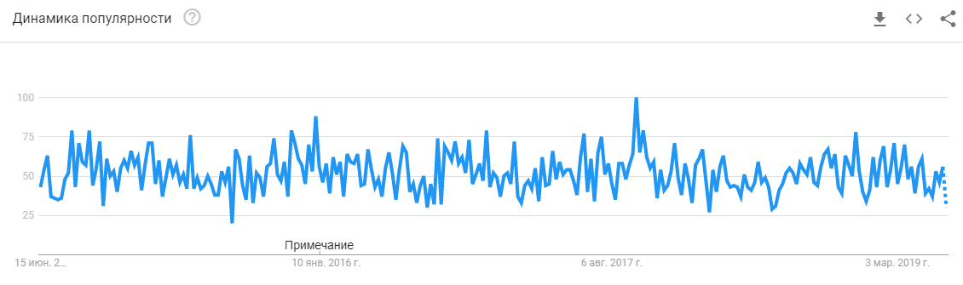

***Источник:*** *анализ ИЦИВПК Академии государственного управления на основе поисковой системы «Google trends»*

Как видно из вышеприведенного графика, пик популярности внимания онлайн-общественности к вопросу цифровизации относительно других вопросов в контексте Эстонской Республики за последние 5 лет приходится, в первую очередь, на январь 2016 г., а также сентябрь 2017 г. Данный тренд необходимо сравнить с аналогичными трендами в контекстах Грузии и Казахстана, чтобы понять, в какой из рассматриваемых стран актуальность цифровизации появилась раньше. Это, в свою очередь, может быть индикатором степени развития политики цифровизации в стране, т.е. чем раньше показан пик общественного внимания к вопросу, тем более зрелая стадия развития (хотя данное соотношение не может быть абсолютным).

**Рис. 3** География поиска «цифровизация в Эстонии»

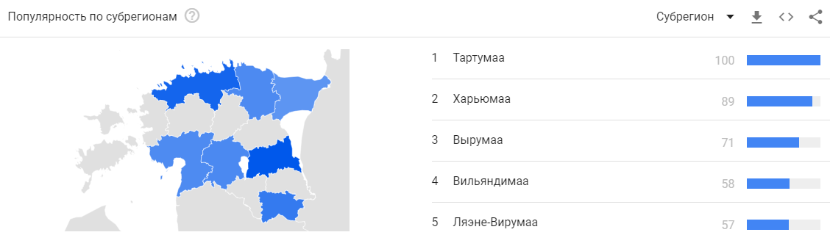

Таллин

Тарту

***Источник:*** *анализ ИЦИВПК Академии государственного управления на основе поисковой системы «Google trends»*

Далее, интересно проанализировать степень популярности поиска в разрезе регионов страны. Как показано на рис. 3, два наиболее активных региона в части популярности поиска цифровизации сосредоточены вокруг гг. Тарту (100%) и Таллин (89%). Примечательно, в контексте Эстонии основным центром проявления интереса к вопросу цифровизации является г. Тарту, широко известный в качестве академического центра страны. Кроме того, начиная с 2000-х гг., в городе получил активное развитие сектор информационных технологий[2]. Таким образом, в контексте Эстонии в качестве основных территориальных драйверов развития процессов цифровизации выступают академический центр (г. Тарту) и столица страны (г. Таллин).

**Грузия**

**2.1 Общий обзор политики цифровизации**

Опыт Грузии является интересным, как один из примеров успеха в противодействии коррупции на постсоветстком пространстве. Начиная с середины 2000-х гг., приняты эффективные меры, которые повысили эффективность госуслуг и профессиональную честность госслужащих. Будучи одной из самых коррумпированных стран в Восточной Европе в 2003 г., к настоящему времени уровень восприятия коррупции среди граждан составляет 4%, и лишь 2% действительно сталкивается со взяточничеством, при этом 77% грузин удовлетворены работой правительства по борьбе с коррупцией. Политическая система страны основана на открытости, вовлеченности граждан и прозрачности.

В сентябре 2011 г. Грузия присоединилась к Партнерству открытого правительства (OGP), представив план действий для усиления прозрачности, подотчетности, инновации и открытости для участия граждан. Госслужащие обязаны представлять финансовые декларации на сайте www.declaration.ge.

С 2016 г. по отдельным направлениям стратегии «e-Georgia» существуют специализированные сообщества, которые предоставляют услуги по созданию базы знаний и мониторингу публичных выступлений, а также по вопросам мошенничества и коррупции (A Digital Georgia, 2013). Одна из основных миссий «e-Georgia» - поощрение участия НПО и частного сектора в инновациях и развитии электронных услуг в открытой среде.

Три компонента услуг электронного правительства Грузии:

1. G3 (Правительственный шлюз Грузии) - это инфраструктура обмена данными между различными госорганами, обеспечивающая гарантированную доставку сообщений.

2. RoR (Реестр реестров) - Закон «О едином государственном реестре» был принят в 2011 г. и требует, чтобы все госорганы предоставляли информацию о содержании услуг реестров в своих организациях и доступен по следующему адресу: http://ror.dea.gov.ge/. Через этот портал госорганы могут обеспечивать первичную регистрацию своих реестров и служб, а также регистрацию уведомлений о существенных изменениях в них, их расширении, объединении, отмене, уничтожении, архивировании и передаче.

3. SC (Каталог сервисов) - это существующая техническая платформа для информации, предоставления услуг. Перед публикацией все сервисы должны пройти правила сертификации электронных сервисов и записаться в каталог сервисов для дальнейшего использования.

В стране публичное распространение проекта бюджета предусмотрено муниципальными законами, с обязательными общественными консультациями. Для укрепления прозрачности бюджетные данные публикуются на портале данных открытого правительства. Однако, несмотря на прогресс в сфере электронного правительства, по мнению международных экспертов, имеется ряд вопросов, которые нуждаются в решении.

Институт развития свободы информации (IDFI) и Transparency International Georgia ведут активную деятельность, в том числе исследовательские проекты в области свободы информации, электронного участия и превенции. Исследование IDFI показало, что в стране следует далее совершенствовать законодательную базу, административную и судебную практику для обеспечения прозрачности госорганов, с положительной оценкой Комитета по правам человека в процессе выполнения обязательств в рамках Международного пакта о гражданских и политических правах. Кроме того, почтовые услуги не пользуются Грузии доверием населения, ввиду непрозрачности системы логистики.

Исследование ООН по электронному правительству показывает, что Грузия отстает от региональных и глобальных тенденций роста электронного управления (рис. 4). Результаты исследования с охватом 193 стран объединяются в два индекса: Индекс развития электронного правительства и Индекс электронного участия. Цель исследования – оценка глобальных тенденций развития электронного управления. В 2016 г. Грузия получила 0,61 балла по электронному правительству (61-е место из 193). В предыдущем опросе Грузия получила 0,60 балла (56-е место). Не очень хорошие результаты получены в Индексе электронного участия, где показатель снизился с 0,59 до 0,56, потеряв 27 позиций в мировом рейтинге (с 49 по 76 место) с 2014 по 2016 гг. (IDFI, 2016).

**Рис. 4** Динамика Индекса ООН «E-government» по Грузии за 2012, 2014 и 2016 гг.

***Источник****: данные ООН «E-government survey», https://publicadministration.un.org*

В Грузии сравнительно высокий индекс развития электронного правительства (EGDI) относительно других постсоветских стран и более надежная телекоммуникационная инфраструктура. Однако, позиции страны не так высоки в целом (исходя из общего числа 193 стран). Тем не менее, меры по развитию электронного правительства привели к улучшению позиций страны в индексе восприятия коррупции Transparency International: если в 2003 г. Грузия занимала нижнюю строчку индекса восприятия коррупции TI, то сейчас входит в топ-50 (48 место) в индексе (Shin, 2016).

Правительство Грузии должно активизировать свои усилия по совершенствованию системы электронного управления (исходя из примера Эстонии), в том числе через призму международных рейтингов, таких как Индекс «e-government» ООН.

**2.2 Количественный анализ трендов**

Как и в случае анализа трендов в контексте Эстонии, для анализа уровня общественного внимания в Грузии применяется поисковая система «Google trends». Как показано на рис. 5, тренды поиска онлайн-общественности касательно цифровизации в контексте Грузии собраны на основе команды поиска «digital» и «Georgia».

**Рис. 5** Тренды поиска «цифровизация в Грузии»

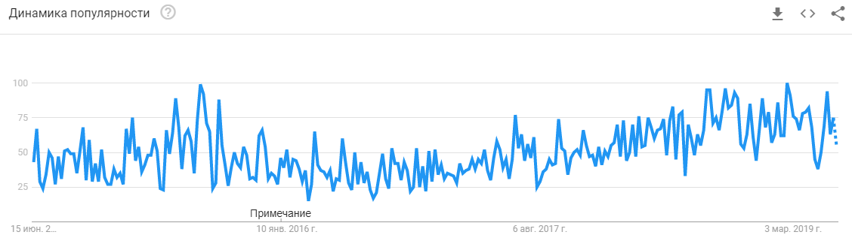

Авг.-сен 2018

Июнь-июль 2015

***Источник:*** *анализ ИЦИВПК Академии государственного управления на основе поисковой системы «Google trends»*

Согласно вышеприведенному графику на рис. 5, пик популярности общественного внимания к вопросу цифровизации в разрезе Грузии за последние 5 лет приходится сперва на июнь-июль 2015 г., а затем на август-сентябрь 2018 г. При этом, если пик внимания эстонской онлайн-общественности (январь 2016 и сентябрь 2017 г.) не вызван какими-либо значимыми событиями, а скорее в связи с планомерным развитием IT-сектора (особенно в г. Тарту), то, как показывает анализ событий, пик внимания к цифровизации в Грузии по состоянию на июнь-июль 2015 г. вызван сближением страны с Европейским Союзом, когда было достигнуто соглашение о либерализации визового режима со странами ЕС[3]. Данное обстоятельство, как представляется, послужило толчком к повышенному общественному интересу к вопросам цифровизации в стране. Второй пик внимания (сентябрь 2018 г.) был вызван еще одним политическим событием, а именно подготовкой к выборам президента страны 28 октября 2018 г. При чем, как показывает рис. 5, повышенный уровень внимания к цифровизации сохранялся вплоть до начала 2019 г. В этой связи следует отметить, что если правительством Эстонии изначально был взят курс на форсированную и качественную цифровизацию (что отразилось на улучшении позиций в рейтинге ООН), то политика цифровизации Грузии носит не столь полномасштабный характер, что коррелируется с более низкой позицией страны в рейтинге (рис. 4). Кроме того, в контексте Эстонии внедрение механизма цифровизации коррелируется со снижением уровня коррупции, в то время как правительством Грузии в рамках антикоррупционной политики были задействованы другие механизмы и подходы (массовые аресты, реформы и т.д.).

**Рис. 6** География поиска «цифровизация в Грузии»

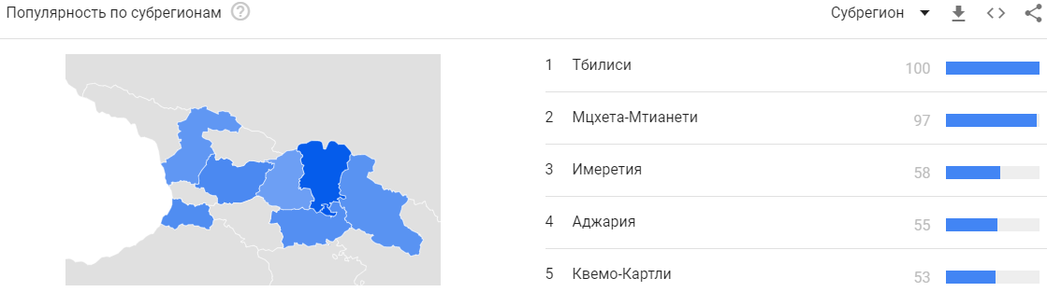

Тбилиси

Мцхета

***Источник:*** *анализ ИЦИВПК Академии государственного управления на основе поисковой системы «Google trends»*

Далее, с точки зрения географии популярности поиска в разрезе регионов (рис. 6), главным образом выделяются два наиболее активных региона Грузии, сосредоточенные в г. Тбилиси (100%) и районе Мцхета-Мтианети (97%). Примечательно, что оба региона расположены вблизи друг к другу, что прежде всего объясняется влиянием фактора столицы Тбилиси в качестве ключевого драйвера цифровизации. Данное обстоятельство значительно отличается от Эстонии, где основным центром активности цифровизации был определен г. Тарту, как академический центр и ресурсная база развития IT-сектора, и затем столица страны г. Таллин. Кроме того, в то время как популярность поиска цифровизации в Эстонии охватывает далеко не все регионы (лишь 7 из 13), то в контексте Грузии лишь 4 региона из 12 не охвачены по степени популярности поиска «Google Trends». Другими словами, несмотря на меньшее качество (с точки зрения рейтинговых организаций) политики цифровизации Грузии по сравнению с Эстонией, с точки зрения социального аспекта, Грузия демонстрирует более широкий охват географии популярности поиска «цифровизации».

**Казахстан**

**3.1 Общий обзор политики цифровизации**

История активного развития политики цифровизации в Казахстане берет свое начало в 2010-2013 гг., когда вышел Указ Президента РК от 1 февраля 2010 г. №922 «О Стратегическом плане развития Республики Казахстан до 2020 года» (что послужило основанием для последующего принятия программы «Цифровой Казахстан-2020»), а также в 2013 г. была принята Государственная программа «Информационный Казахстан-2020», с целью перехода к информационному обществу через совершенствование системы государственного управления, создание институтов открытого и мобильного правительства, а также обеспечение роста доступности информационной инфраструктуры для граждан. С целью реализации политики в этой сфере был создан Национальный холдинг «Зерде». При его участии разработаны основные направления реализации программы «Цифровой Казахстан-2020»: создание высокотехнологичной цифровой инфраструктуры, формирование проактивного цифрового правительства, развитие цифровой индустрии и развитие человеческого капитала[4].

Как показывает время, именно Госпрограмма «Цифровой Казахстан» стала основой политики цифровизации и фундаментом для цифровой трансформации экономики страны. Это – важная комплексная программа, нацеленная на повышение уровня жизни граждан страны на основе применения цифровых технологий (Digital Kazakhstan 2019). Основные цели Программы – ускорение темпов экономического развития страны и улучшение качества жизни населения, а также создание условий к трансформации экономики на принципиально новую траекторию – цифровую экономику будущего. Реализация Программы предусмотрена на период с 2018 по 2022 гг. в разрезе следующих направлений:

1. «Цифровизация отраслей экономики» – преобразование традиционных отраслей экономики РК с использованием прорывных технологий и возможностей, которые повысят производительность труда и приведут к росту капитализации.

2. «Переход на цифровое государство» – преобразование инфраструктуры государства для предоставления услуг населению и бизнесу, предвосхищая их потребности.

3. «Реализация цифрового Шелкового пути» – развитие высокоскоростной и защищенной инфраструктуры передачи, хранения и обработки данных.

4. «Развитие человеческого капитала» – преобразования, охватывающие создание креативного общества и переход к новым реалиям – экономике знаний.

5. «Создание инновационной экосистемы»– создание условий для развития технологического предпринимательства с устойчивыми связями между бизнесом, научной сферой и государством, и внедрения инноваций в производство (Digital Kazakhstan 2019).

Как ожидается, успешная реализация Госпрограммы «Цифровой Казахстан» должна привести к повышению эффективности и прозрачности системы государственного управления, повышению занятости населения, улучшению качества образования и здравоохранения, улучшение инвестиционного климата, повышение производительности труда и рост доли малого и среднего бизнеса в структуре ВВП.

Неслучайно, как показывает динамика результатов исследования ООН по электронному правительству (рис. 7), Казахстан уверенно входит в группу стран с очень высоким уровнем развития электронного правительства, заняв 33-е место в 2016 г. (наряду с Эстонией, которая занимала 13-е место в 2016 г.). Особенно заметен прогресс в развитии компонента «телекоммуникационная инфраструктура», по которому наблюдается рост с 0,36 балла в 2012 г. до 0,57 в 2014 и 2016 гг. При этом, определенную обеспокоенность вызывает компонент «человеческие ресурсы», по которому наблюдается спад с 0,91 балла в 2012 до 0,84 балла в 2016 г[5].

**Рис. 7** Динамика Индекса ООН «E-government» по Казахстану за 2012, 2014 и 2016 гг.

***Источник****: данные ООН «E-government survey», https://publicadministration.un.org*

**3.2 Количественный анализ трендов**

Как показывает анализ трендов внимания онлайн-общественности к вопросам цифровизации в контексте Казахстана (на рис. 8), уровень популярности к данному вопросу значительно вырос лишь в 2018 г. (в апреле, а затем в ноябре 2018 г.). Данное обстоятельство, как представляется, вызвано продолжающимся развитием государственной политики в сфере цифровизации (аналогично кейсу Эстонии), а не реакцией онлайн-общественности в ответ на какие-либо внешне- или внутриполитические события (пример Грузии). Очевидно, активная реализация Госпрограммы «Цифровой Казахстан», которая завершается в 2020 г., привела к расширению телекоммуникационной инфраструктуры (что отражается в результатах исследований ООН по Индексу развития электронного правительства, как показано на рис. 7). Это, в свою очередь, активизировало внимание со стороны общественности к процессам цифровизации в стране, что и отражено в результатах поиска в системе «Google Trends».

**Рис. 8** Тренды поиска «цифровизация в Казахстане»

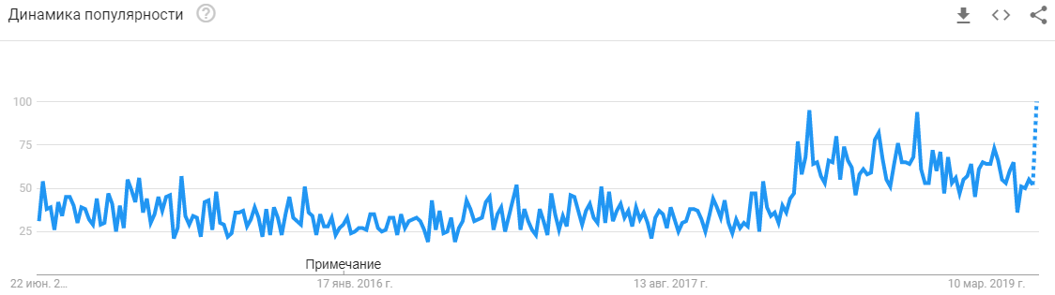

Ноябрь 2018

Апрель 2018

***Источник:*** *анализ ИЦИВПК Академии государственного управления на основе поисковой системы «Google trends»*

Касательно географии популярности поиска по теме цифровизации в Казахстане в разрезе регионов (рис. 9), главным образом выделяются два региона с развитой нефтяной отраслью (Мангистауская и Атырауская области, занимающие 1-е и 3-е место в списке, соответственно), а также Алматинская область (2-е место), обладающая развитым бизнес-сектором и коммерцией. Данное обстоятельство значительно отличается от Грузии, где основным драйвером цифровизации является фактор столицы (г. Тбилиси); а также отличается от Эстонии, где наиболее высокая активность цифровизации наблюдается в районе г. Тарту, известного в качестве академического центра и базы развития IT-сектора, и в меньшей степени в районе столицы (г. Таллин). Кроме того, с точки зрения степени охвата регионов, как показывает карта поиска «Google Trends», все регионы Казахстана так или иначе представлены в результатах поиска по теме цифровизации в стране. То есть, с точки зрения социального аспекта, Казахстан демонстрирует еще более широкий охват географии популярности поиска, чем Грузия (рис. 6).

**Рис. 9** География поиска «цифровизация в Казахстане»

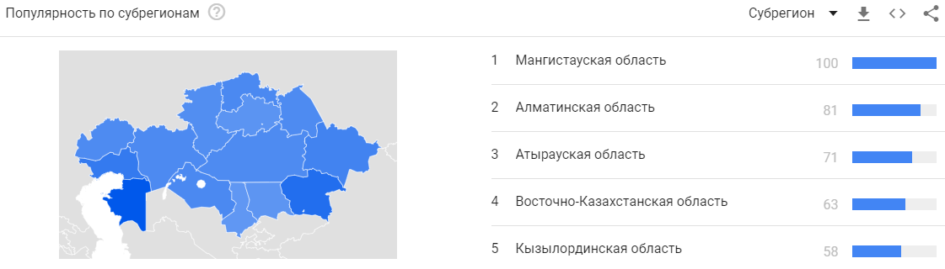

***Источник:*** *анализ ИЦИВПК Академии государственного управления на основе поисковой системы «Google trends»*

**Основные выводы и заключение**

Анализ цифровизации в контекстах Эстонии и Грузии через призму политики цифровизации в Казахстане показал прежде всего, что механизм политики цифровизации с целью кардинального снижения коррупционных рисков применяется в различной степени. Так, если в Эстонии политические меры в области цифровизации реализуются, начиная с середины 1990-х гг. наряду с планомерным улучшением позиций страны в рейтинге Транспаренси Интернешнл по уровню коррупции, то в Грузии кардинальное решение проблемы коррупции, особенно бытовой коррупции, было в значительной степени обеспечено за счет других мер. При этом политика цифровизации Грузии началась с середины 2000-х гг., что коррелируется с более низкими показателями страны в рейтинге Индекса ООН развития электронного правительства «E-Government» по сравнению как с позициями Эстонии, так и Казахстана (рис. 1, 4, 7).

**Таблица 1** Цифровизация как механизм снижения коррупционных рисков в современной системе государственного управления Эстонии, Грузии и Казахстана

|  |  |  |
| --- | --- | --- |
| **Цифровизация как механизм снижения коррупционных рисков** | | |
| Эстония | Грузия | Казахстан |
| Имеется | Не наблюдается | Имеется |

***Источник:*** *анализ ИЦИВПК Академии государственного управления*

Таким образом, среди рассматриваемых стран Эстония и Казахстан внедрили цифровизацию в качестве реального механизма снижения коррупционных рисков, при этом в Грузии с целью снижения уровня коррупции цифровизация как полномасштабный инструмент государственной политики, как представляется на основе проведенного анализа, не был задействован (Таблица 1). При этом, если Эстония приняла на вооружение данный механизм, начиная еще с 1990-х гг., то в Казахстане полномасштабная политика цифровизации началась в 2010-2013 гг. Это в значительной степени объясняет, почему Казахстан длительное время занимал низкие позиции в рейтинге Индекса восприятия коррупции Транспаренси Интернешнл, вплоть до 2016 года (131-е место из 176 стран в 2016 г., категория стран с высоким уровнем коррупции), и лишь за последние 2-3 года сумел улучшить свою позицию по уровню коррупции, заняв в 2018 г. 124-е место (из 180 стран) и таким образом перейдя в категорию стран со средним уровнем коррупции (Transparency International 2018). Таким образом, механизм цифровизации в системе государственного управления Казахстана необходимо развивать и совершенствовать в дальнейшем.

Активное задействование цифровых механизмов на раннем этапе постсоветского развития в Эстонии коррелируется с улучшением позиций страны в рейтинге Индекса восприятия коррупции Транспаренси Интернешнл. Примечательно, что таким образом, выводы настоящего анализа подтверждают достоверность анализа ряда научных работ (Melenchuk 2018; Karv 2015; Andersen 2009; Transparency International 2003; Elbahnasawy 2014). Кроме того, применение цифровизации в системе государственного управления Казахстана на более позднем этапе (начиная с 2010-2013 гг.) коррелируется, соответственно, с более поздним снижением уровня коррупции (а именно к 2018 г., когда Казахстан перешел из группы стран с высоким уровнем коррупции в группу стран среднего уровня) согласно рейтингу Транспаренси Интернешнл (2018).

Опыт Эстонии, среди анализируемых стран, особенно интересен ввиду более раннего применения механизма цифровизации на постсоветском пространстве. В первую очередь, внимание научного сообщества и аналитиков следует сосредоточить на феномене «исчезновения посредника» в контексте оказания государственных услуг населению, успешно достигнутого в Эстонии именно благодаря эффективному внедрению системы электронного правительства («E-government»). Во-вторых, Эстония изначально акцентировала необходимость децентрализации инфраструктуры «E-government» с целью недопущения монополизации данного сектора в руках государства.

В заключение, следует отметить важность социального аспекта в процессе планомерной реализации политики цифровизации, что особенно наблюдается в контексте государственной политики Казахстана (как показано на рис. 9). Несмотря на наличие нефтяного сектора страны (особенно в Мангистауской и Атырауской областях) в качестве ключевого драйвера цифровизации, все регионы без исключения представлены на карте популярности вопроса цифровизации в разбивке по регионам Казахстана. Данное обстоятельство также может стать предметом дальнейшего научного анализа.

**Дюсенов Мерген Мирзаятович** – руководитель Исследовательского центра по изучению вопросов противодействия коррупции (ИЦИВПК) Академии государственного управления при Президенте Республики Казахстан.

**Кабылдин Айбек Мирамханович** – эксперт ИЦИВПК Академии государственного управления при Президенте Республики Казахстан.

**О деятельности Центра**

ИЦИВПК Академии государственного управления при Президенте РК был образован в сентябре 2014 г. в качестве подразделения Академии в соответствии с поручением Председателя Агентства по делам государственной службы и противодействию коррупции РК 19 августа 2014 года, основанного на рекомендациях 3-го раунда мониторинга Стамбульского плана действий по борьбе против коррупции.

Миссия Центра – обеспечение исследовательско-аналитической, образовательной и методической поддержки, и сопровождение реализации государственной политики в сфере противодействия коррупции.

Тел. +7 (7172) 75 35 96, 75 35 72

**Используемые источники**:

Andersen, T.B. (2009). E-Government as an anti-corruption strategy. Information Economics and

Policy 21, 201-210.

Center for Global Affairs & Strategic Studies (2018). Process of Modernization and Technological

Development in Estonia. Retrieved from:

https://www.unav.edu/documents/10174/16849987/Report-Estonia.pdf

Elbahnasawy, N.G. (2014). E-Government, Internet Adoption, and Corruption: An Empirical

Investigation. World Development 57, 114–126.

Deutsche Welle (2017). Estonia takes EU's helm with focus on digitalization, cyberdefense.

Retrieved from: https://www.dw.com/en/estonia-takes-eus-helm-with-focus-on-

digitalization-cyberdefense/a-39480254

Digital Kazakhstan (2019). О программе. https://digitalkz.kz/ru/o-programme/

Forbes Georgia (2018, Feb). Georgia and Digital Services. Retrieved from:

http://forbes.ge/news/3391/Georgia-And-Digital-Services

Hartleb, F. (2017, Jul). Estonia as trendsetter in the digital age.

Retrieved from: http://florianhartleb.com/estonia-as-trendsetter-in-the-digital-

age-prize-from-the-bertelsmann-stiftung/

Harvard Business School (2016). E-Governments vs. Corruption. The case of Estonia.

Retrieved from: https://rctom.hbs.org/submission/e-governments-vs-corruption-the-case-

of-estonia/

Institute for Development of Freedom of Information (2016). Georgia in the UN E-

Government Survey – Results and Recommendations.

Retrieved from: https://idfi.ge/en/georgia-in-the-un-e-governance-research-

review-of-findings-and-recommendations

Karv, J. (2015). E-Government and its ability to reduce corruption. The case of Estonia. (master

thesis). Lund: Lund University.

Leiden University (2016). Successful E-government Implementation and Reduced Corruption in

Estonia. Retrieved from: https://openaccess.leidenuniv.nl/bitstream/handle/1887/

41002/Frijters%2C%20Kees-s1381881-BA%20Thesis%20POWE-2016.pdf?sequence=1

Melenchuk, A. (2018). Can E-government Combat Corruption? Experience of Poland and Estonia.

Institute of Innovative Governance. Retrieved from: https://www.instingov.org/wp-

content/uploads/2018/10/corruption-e-democracy-for-the-Institute-output2.pdf

Shin, L. (2016). Republic of Georgia to Pilot Land Titling on Blockchain with

Economist Hernando De Soto, Bitfury. Retrieved from:

https://www.forbes.com/sites/laurashin/2016/04/21/republic-of-georgia-to-

pilot-land-titling-on-blockchain-with-economist-hernando-de-soto-

bitfury/#1bb0f7a944da

Transparency International (2018). Corruption Perceptions Index. Retrieved from:

https://www.transparency.org/cpi2018

Transparency International. (2003). Global Corruption Report 2003: Access to information.

Vassiljeva, J. (2017, Apr). The digitalization of Estonia. Retrieved from:

https://www.slideshare.net/dnation1/the-digitalization-of-estonia

1. https://ru.wikipedia.org/wiki/Google_Trends
2. https://ru.wikipedia.org/wiki/%D0%A2%D0%B0%D1%80%D1%82%D1%83
3. https://ria.ru/20160102/1353304165.html
4. https://www.kazpravda.kz/articles/view/tsifrovoi-kazahstan-ot-kontseptsii-k-voploshcheniu1/
5. Предположительно, данное обстоятельство вызвано продолжающимся процессом «утечки мозгов». Данная тема требует отдельного исследования, что выходит за рамки деятельности ИЦИВПК Академии государственного управления при Президенте РК.